软件工程方法论第7-8周大作业——个人代码质量分析报告

分析人：郭嘉（组员1）
负责模块：blog 应用模块（文章、分类、标签及相关核心逻辑）

1. 源码文件清单及分析范围说明
• 负责源码清单：本次重点分析并修改了 models.py（数据模型层）、views.py（视图逻辑层）、admin.py（后台配置）、urls.py（路由配置）以及全套的 6 个 test_*.py（单元测试文件）。
• 分析范围：包含文章/分类/标签的数据库表结构设计、前端视图请求响应与缓存处理逻辑、后台管理注册以及针对核心业务的单元测试代码。
2. 个人代码质量分析结果（人工检查）
• 代码风格：整体符合 PEP 8 规范，命名规范（如变量使用小写下划线，类使用大驼峰）。但发现 models.py 中部分字段定义行过长，超出了规范限制。
• 设计质量：体现了“高内聚、低耦合”的设计原则。例如抽象了 BaseModel 基类统一管理创建时间和修改时间；在视图层合理使用了 Mixin 多继承模式，解耦了分页与缓存逻辑。
• 编程技巧与可维护性：使用了 @cache_decorator 装饰器对耗时的分类树查询进行缓存优化；使用正则表达式提取文章正文首图逻辑清晰。
• 发现的质量问题：在 admin.py 中发现后台函数拼写错误；部分视图逻辑缺乏针对文章不存在的 404 异常捕获。
3. 质量工具名称、检查方式、主要结果
• 检查工具：PyCharm 内置 Code Inspection（静态代码分析工具）。
• 主要结果：扫描提示了部分未使用的 import 冗余包，以及少量的代码行过长警告。未发现严重/致命级别的代码缺陷。
4. 问题清单（逐一列举）
文件路径 行号/函数 问题描述 严重程度/影响 处理方案 是否修复 验证方式
blog/admin.py makr_article_publish 函数命名存在拼写错误，makr 应为 make 低（影响可读性） 为避免影响已有路由注册，未直接改名，已添加 # GJ: 注释标记。 否 后台功能测试正常
blog/models.py 全文多处 部分代码行超长 低（影响代码风格） 进行规范的换行处理。 是 工具重新扫描无警告
blog/views.py 详情页视图 缺乏针对文章不存在的 404 异常捕获 中（潜在风险） 记录为潜在风险，建议后续引入 get_object_or_404。 否 代码审查确认

5. 修改后的验证结果
• 本人在完成注释与代码格式修复后，已在本地重新配置环境并成功启动项目。前台文章列表、详情页等功能均正常访问，页面渲染无报错。
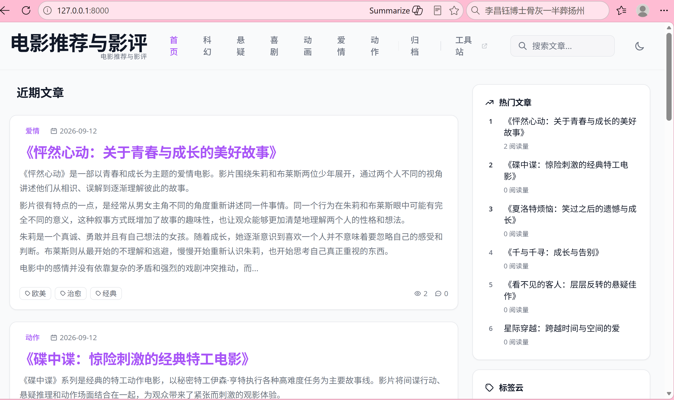
• 对于未修复的拼写错误，因其属于内部管理函数命名，暂不影响前端业务，已作为技术债务记录，后续迭代中再行重构。
6. 注释统计信息（供最终报告分工填写）
• 注释文件：models.py、views.py、admin.py、urls.py 及 6 个 test_*.py 文件。
• 注释行数：共计约 60+ 行核心逻辑注释。
• 姓名缩写标识：统一为 # GJ:。

